概要设计

目录

概要设计 1

1. 引言 2

1.1. 编写目的 2

1.2. 背景 2

1.3. 术语表 2

1.4. 参考资料 3

2. 总体设计 3

2.1. 运行环境 3

2.2. 功能模块划分 3

2.3. 处理流程 6

2.3.1. 动作文件导出处理流程 6

2.3.2. 动作对比处理流程 7

2.3.3. 动作替换处理流程 8

2.4. 架构设计 9

2.4.1. 系统逻辑架构 9

2.4.2. 系统物理架构 9

2.5. 非功能性设计 10

2.6. 未解决问题 10

3. 接口设计 10

3.1. 用户接口 10

3.2. 外部接口 10

3.3. 内部接口 11

4. 运行设计 11

4.1. 运行模块组合 11

4.2. 运行控制 12

4.3. 运行时间 12

5. 数据字典 12

6. 出错处理 13

修订版本记录

|  |  |  |  |  |  |
| --- | --- | --- | --- | --- | --- |
| 序号 | 修订内容 | 修订人 | 修订日期 | 版本 | 备注 |
| 1 | 初版 | 吴伟豪 | 2019.6.11 | 1.0 | 中间文件的格式未确定，暂定.txt |
| 2 | 增加两个功能模块 | 吴伟豪 | 2019.6.17 | 1.1 | 接口图中的类名待定 |
|  |  |  |  |  |  |
|  |  |  |  |  |  |

# 引言

## 编写目的

本文档的目的在于明确说明3D人体动作捕捉系统各功能的实现方法，为详细设计提供统一的参照标准并指导开发人员进行编码。在此文档经过评审过后，关于本系统的详细设计必须遵照此文档的相关标准与约束来进行，如果在详细设计的过程中发现需要添加新的概要设计标准或约束，则应对本文档进行更新以及评审，以确保各模块详细设计的一致性与正确性。本文档的预期读者为系统设计者和系统开发人员。

## 背景

目前，无论在游戏行业还是影视行业中，人物模型的动作制作仍是一项繁琐、昂贵的工作，或需要雇佣专业的人员的进行制作，或需要购买昂贵的专业设备进行人物的动作捕捉，这大大提高了制作人物模型动作的门槛，为此，我们决定制作一个低门槛的动作捕捉与动作文件输出系统。我们想让用户可用一般的设备对动作进行拍摄，如手机等，拍摄的视频经过处理将变成对应的动作文件。在此基础上，通过添加动作对比以及动作替换功能，延伸出我们的应用：3D人体动作捕捉系统。

## 术语表

1. 动作文件：我们提供两种输出文件格式：.fbx和.vmd。如果用户选择了3ds Max或Maya的输出格式，我们输出的文件格式为.fbx，该文件为AutoDesk提供的模型文件格式，包含了模型的顶点、动画信息等。如果用户选择了MMD的输出格式，我们输出的文件格式为.vmd，该文件为MikuMikuDance使用的三维动画文件，包含人物骨骼的关键帧信息。
2. 中间文件：系统分析用户输入的视频后，用来保存视频中的人物动作的骨骼点的三维空间坐标与时间信息的文件，还不是最终的输出格式。

## 参考资料

* 【MMD】用python解析VMD格式读取 <https://www.jianshu.com/p/ae312fb53fc3>
* ,,,,,,

# 总体设计

## 运行环境

Windows7及以上

## 功能模块划分

3D人体动作捕捉系统主要分为三个模块：动作文件导出模块、动作对比模块和动作转移模块。三个模块对应三个较为独立的功能，动作文件导出模块负责分析并导出包含人物动作数据的动作文件，动作对比模块负责计算两个视频中人物动作的匹配度，动作替换模块负责将目标视频中的人物动作转移到原始视频中的人物上。

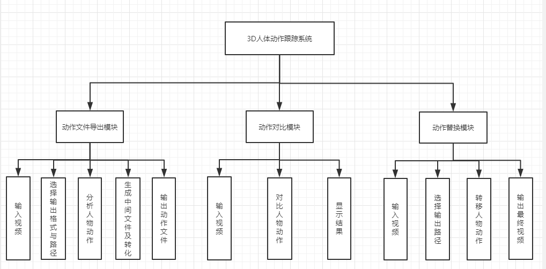

图表 1 功能模块划分图

|  |  |  |
| --- | --- | --- |
| 功能模块 | 功能名称 | 描述 |
| 动作文件导出模块 | 输入视频 | 用户输入需要处理的视频或开启摄像头进行视频录制 |
| 选择输出格式与路径 | 用户选择生成的动作文件格式和输出的路径 |
| 分析人物动作 | 分析视频中人物动作并提取关键骨骼点的3D坐标信息 |
| 生成中间文件及转换 | 将提取到的坐标信息整合成一个中间文件，并转化成用户选择的输出格式 |
| 输出动作文件 | 将生成的动作文件保存在用户选择的路径下 |
| 动作对比模块 | 输入视频 | 用户输入两个视频：进行对比的视频和标准动作的视频 |
| 对比人物动作 | 对两个视频中的人物动作进行对比分析，并计算出匹配度 |
| 结果显示 | 在屏幕上显示两个视频中人物动作的匹配度 |
| 动作替换模块 | 输入视频 | 用户输入原始的视频和拥有目标动作的目标视频 |
| 选择输出路径 | 用户选择最终视频输出的路径 |
| 转移动作 | 将目标视频上人物的动作转移到原始视频中的人物上 |
| 输出最终视频 | 将动作转移后的视频输出到用户选择的路径下 |

图表 2 功能描述

## 处理流程

### 动作文件导出处理流程

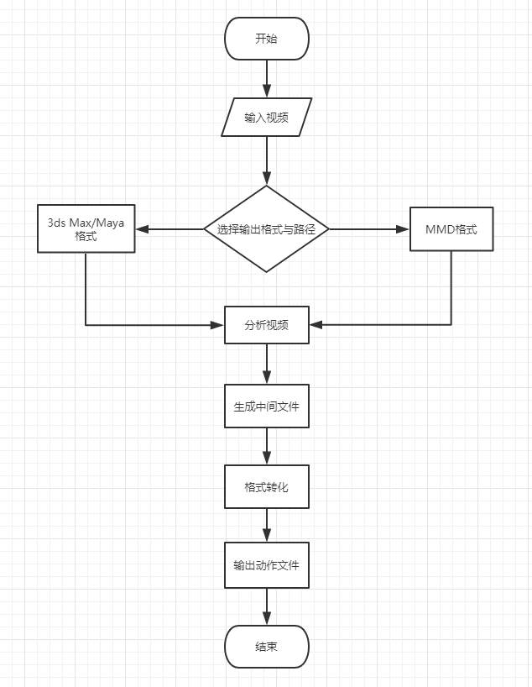

图表 3 动作文件导出流程图

### 动作对比处理流程

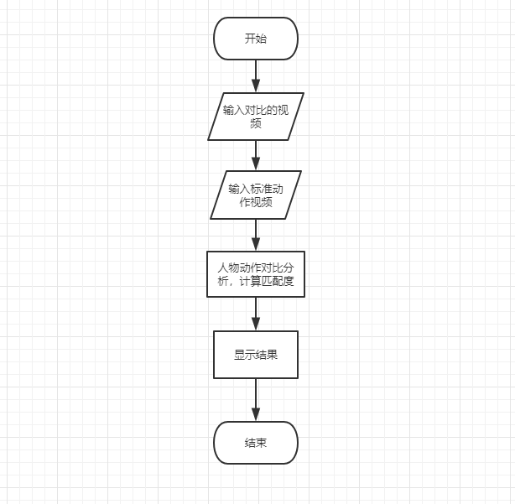

图表 4 动作对比流程图

### 动作替换处理流程

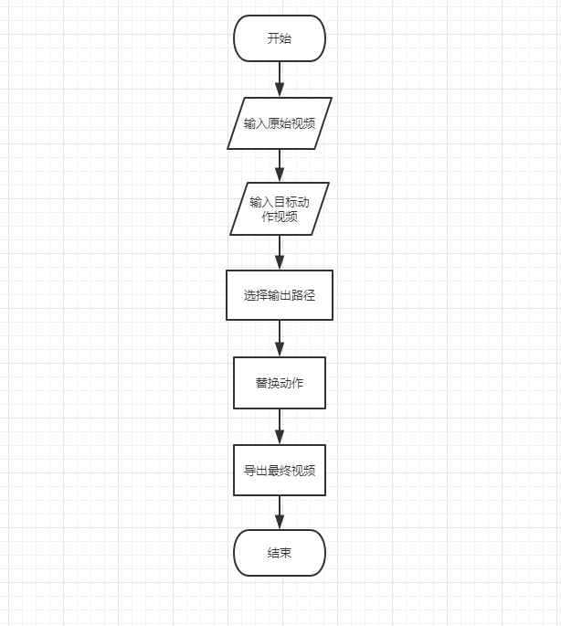

图表 5 动作替换流程图

## 架构设计

### 系统逻辑架构

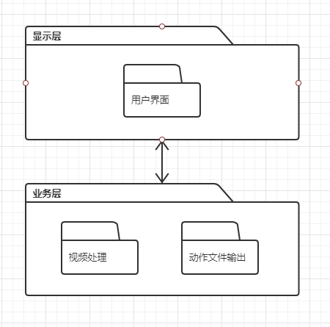

图表 6 逻辑架构图

### 系统物理架构

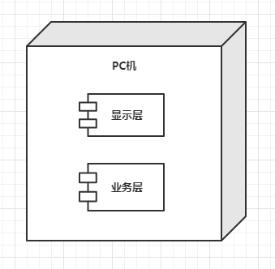

图表 7 物理架构图

## 非功能性设计

1. 性能：用户在输入640*480分辨率以下视频时，系统处理速度为3帧/秒以上
2. 可靠性：系统在正常操作下在一年内能无故障运行
3. 易用性：非专业用户能在系统的提示下完成输入视频到得到动作文件的完整流程
4. 可维护性：当需要修改缺陷或增加功能时，能够较轻易地完成工作

## 未解决问题

暂无

# 接口设计

## 用户接口

|  |  |
| --- | --- |
| 接口 | 描述 |
| 功能选择菜单 | 用户可选择三种功能中的一个 |
| 输入视频按钮 | 用户可选择本地视频或开启摄像头录制 |
| 选择输出格式按钮 | 用户可选择3ds Max或MMD可用的格式 |
| 选择输出路径按钮 | 用户选择动作文件或处理后视频的保存路径 |

## 外部接口

无

## 内部接口

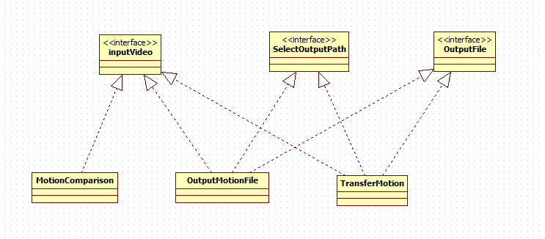

图表 8 内部接口与实现图

|  |  |
| --- | --- |
| 接口 | 描述 |
| 输入视频接口 | 输入视频作为三个模块共有的功能，各模块通过该接口从本地选择视频 |
| 选择输出路径接口 | 动作文件导出模块与动作替换模块通过该接口选择结果的输出路径 |
| 输出文件接口 | 动作文件导出模块与动作替换模块通过该接口将结果输出到目标路径下 |

# 运行设计

## 运行模块组合

本系统需要组合的模块只有三个：动作文件导出模块，动作对比模块和动作替换模块。三个模块间的耦合度不高，把重合的功能提取出来作为接口，再把三个模块通过用户界面联系起来即可。

## 运行控制

1. 输入视频控制：系统需要检测到用户输入的视频后才能进行下一步的操作
2. 输入视频是否合法控制：系统需检测到用户输入的视频为单人人体动作的视频才进行下一步操作
3. 输入视频大小控制：系统需检测用户输入的视频为500M以下，再进行下一步操作
4. 输出路径是否合法控制：系统需检测用户选择的输出路径是否存在且合法，再进行下一步操作

## 运行时间

系统的运行时间主要用在视频分析以及处理部分，由于算法性能有限，我们很难实现对视频的快速处理，对视频的逐帧处理将耗费较多的时间，不容忽略。系统数据

# 数据字典

|  |  |  |  |  |  |
| --- | --- | --- | --- | --- | --- |
| 数据名称 | 数据业务描述 | 业务数据类型 | 所属模块 | 对应字段 | 字段类型 |
| 输入的视频 | 需处理分析的视频 | 主流视频格式 | 动作文件生成模块、动作比较模块和动作替换模块 | InputVideo | .avi .mp4等 |
| 中间文件 | 保存人物动作数据的中间文件 | 文本 | 动作文件生成模块 | IntermediateFile | .txt |
| 动作文件 | 最终输出的动作文件 | 动作文件 | 动作文件生成模块 | MotionFile | .fbx或.vmd |
| 输出的视频 | 动作替换之后的视频 | 主流视频格式 | 动作替换模块 | OutputVideo | .avi .mp4等 |

# 出错处理

|  |  |  |  |
| --- | --- | --- | --- |
| 错误序号 | 错误描述 | 系统输出信息 | 处理方法 |
| 1 | 用户输入的不是视频文件 | The input is not a video file | 等待用户重新输入视频文件 |
| 2 | 用户输入的是多人的视频文件 | The input video is not a single-person-video | 等待用户重新输入视频文件 |
| 3 | 用户输入的视频过大 | The input video is larger than 500M | 等待用户重新输入视频文件 |